**ACHTERGROND**

**Hoe groen moet de stad zijn? Zie maar eens te bewijzen dat een groene omgeving goed is voor mensen.**

Gezondheid Zorgen bomen in de stad voor gezondere inwoners? Die gedachte ligt voor de hand. Maar hard bewijs daarvoor ontbreekt. Op pad in de jungle van het groenonderzoek.

**NRC**

Marcel aan de Brugh

15 mei 2024

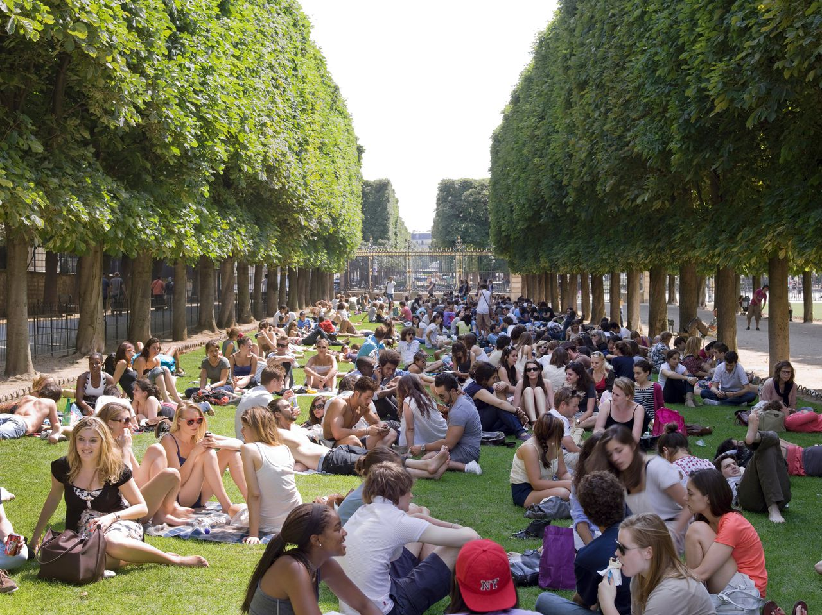

Jardin du Luxembourg in Parijs. Foto Janine Schrijver

Vijftienhonderd willekeurig geselecteerde inwoners van de Bulgaarse stad Plovdiv vulden vorige maand een vragenlijst in. Of ze weleens een van de parken in de stad bezoeken? Hoe vaak? Of ze weleens langs de rivier de Maritsa struinen, die door Plovdiv loopt? Hoe ze dat beleven? En nog veel meer. Binnen het jaar vullen ze de lijst nog twee keer in. En tussendoor meten onderzoekers een aantal keren bloeddruk, BMI en hartslag van de deelnemers, en nemen ze bloed af om allerlei stoffen te bepalen die samenhangen met stress, hart- en vaatziekten, het immuunsysteem.

Het onderzoek in Plovdiv maakt deel uit van een vorig jaar begonnen Europees project, bedoeld om, zoals de website omschrijft, „meer bewijs te verzamelen” dat laat zien hoe natuur de gezondheid en het welzijn van de mens kan bevorderen.

Maar hoezo meer bewijs? Is niet allang duidelijk dat een groene omgeving goed is voor de mens? „Voor veel mensen ligt dat voor de hand”, zegt Mathew White, milieupsycholoog aan de universiteit van Wenen en cöordinator van de Europese studie. Er is volgens hem ook heel veel dat in die richting wijst. „Maar wetenschappelijk is het nog niet zo makkelijk om dat waterdicht te bewijzen.”

En al wijst veel onderzoek op een gunstig effect, dan nog blijven er veel vragen, zegt Sjerp de Vries, socioloog aan de Wageningen Universiteit & Research. Hóé bevordert een groene omgeving dan precies de gezondheid? „Het achterliggende mechanisme is nog niet bekend”, zegt hij. En je kunt in z’n algemeenheid wel zeggen dat groen goed is. „Maar planologen en beleidsmakers willen het specifieker.” Veel steden zijn bezig met vergroening, maar de ruimte is beperkt. Dus, hoe leg je het beste een park aan waarin mensen niet alleen kunnen recreëren en sporten, maar ook tot rust kunnen komen? Werkt één groot park beter dan meerdere kleine? Moeten álle straten groener? Horen er waterpartijen bij? De Vries: „Ook daar ontbreekt nog kennis.”

**Minder angst en depressie**

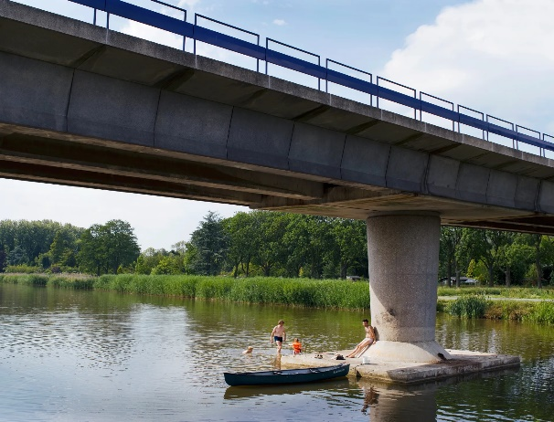Tot tien jaar geleden waren de meeste studies die het effect van een groene omgeving op de gezondheid onderzochten, cross-sectioneel van opzet. Daarbij worden gegevens over de gezondheid van mensen en hun leefomgeving gecombineerd. Van alles is er zo onderzocht. Mensen die in een groenere omgeving leven, bleken gemiddeld een hogere levensverwachting te hebben. Ze hebben minder hart- en vaatziekten. Minder depressie, angststoornissen, ADHD, dementie. Baby’s hebben gemiddeld een hoger geboortegewicht. „Maar met dit type onderzoek toon je een relatie aan, geen oorzakelijk verband”, zegt De Vries, die twee jaar geleden een overzicht schreef over de stand van zaken van al het onderzoek in dit veld, als hoofdstuk in het boek The symbiotic city. Bij cross-sectioneel onderzoek weet je niet honderd procent zeker of de mensen gezonder zijn juist door die groenere omgeving, zegt hij. „Mensen die in een groenere omgeving wonen zijn vaak rijker en leven sowieso gezonder.” Het is wel zo, zegt De Vries, dat veruit de meeste cross-sectionele studies op een positieve relatie uitkomen. Hoewel er ook studies zijn die geen duidelijke, of een negatieve relatie vinden. „Maar zeker die laatste zijn zeldzaam.”

Het Zuiderpark in Rotterdam.   
Foto’s: Janine Schrijver

Om een gevonden associatie tussen groen en gezondheid sterker te maken, corrigeren onderzoekers voor allerlei factoren. De Vries: „Je sluit dan bijvoorbeeld uit dat het gevonden verschil in gezondheid te maken heeft met inkomen, opleiding, leeftijd.” Maar er zijn zoveel factoren die van invloed kunnen zijn. „Je weet nooit zeker of je een factor over het hoofd hebt gezien.”

Daarom pleitte een groep onderzoekers (onder wie De Vries) in 2017 in een inmiddels veel geciteerde publicatie in Environmental Research voor meer variatie in het onderzoek. „In plaats van een cross-sectioneel ontwerp zouden studies, als het maar even kan, een longitudinaal, interventie- of experimenteel ontwerp moeten gebruiken”, schrijven ze. Inmiddels zijn er daar veel van, zegt Matilda van den Bosch, arts en senior onderzoeker bij ISGlobal, een onderzoeksinstituut in Barcelona dat zich richt op mondiale gezondheid.

*We zagen op de groene speelpleinen veelzijdiger speelgedrag en de meisjes bewogen meer*

Jolanda Maas — Vrije Universiteit

Bij longitudinaal onderzoek wordt een groep mensen door de tijd gevolgd. Aan het begin van een studie wordt de mate van groen in hun omgeving bepaald, en hun gezondheid. Als iets verandert in de omgeving – ze verhuizen bijvoorbeeld – wordt dit meegenomen. Van den Bosch wijst op een overzichtsartikel uit 2019 in Lancet Planetary Health, waaraan collega’s van haar instituut meewerkten. Ze analyseerden negen longitudinale studies waaraan ruim acht miljoen mensen in zeven landen hadden deelgenomen. Bij zeven studies nam de sterfte af naarmate de omgeving groener werd. Twee studies vonden die associatie niet.

„Het voordeel van longitudinale studies”, zegt Mathew White, coördinator van de eerder genoemde Europese studie, „is dat je niet persoon A met persoon B vergelijkt, zoals in het cross-sectionele onderzoek, waarbij allerlei culturele verschillen het onderzoek bemoeilijken. Maar je vergelijkt persoon A met zichzelf.” Zelf werkt White mee aan een longitudinaal onderzoek dat in Wales 2,3 miljoen inwoners ouder dan 16 jaar volgt. De resultaten over de eerste periode, 2008-2019, zijn vorig jaar gepubliceerd. Zo blijkt onder meer dat bij elke 10 procentpunt toename van de groenbedekking, in een omtrek van 300 meter, het risico op een depressie of angststoornis met 20 procent afneemt.

Toch houdt De Vries ook bij dit type onderzoek nog een slagje om de arm. „Ook in dit geval weet je niet zeker of een verbeterde gezondheid puur is toe te wijzen aan meer groen.”

**Vergroende schoolpleinen**

Dan is er de interventiestudie. Universitair hoofddocent Jolanda Maas, verbonden aan de sectie klinische psychologie van de Vrije Universiteit in Amsterdam, voerde zo’n studie uit bij negen basisscholen. Bij vijf werd het schoolplein vergroend, bij vier veranderde er niks – tegels en stenen domineerden. De kinderen van de klassen 4, 5 en 6 werden gevolgd. „We zagen op de groene speelpleinen veelzijdiger speelgedrag en de meisjes bewogen meer”, zegt Maas. Als creatieve taak moesten de kinderen dingen verzinnen die je met een baksteen kunt doen. „Op de groene pleinen verzonnen ze er meer”, zegt Maas. En na een pauze waren de kinderen geconcentreerder. In tal van andere settings is zo’n studieopzet ook interessant, zegt ze. Heeft therapie buiten bijvoorbeeld extra voordelen ten opzichte van therapie binnen? Dit gaat Maas onderzoeken, met achttien ggz-instellingen.

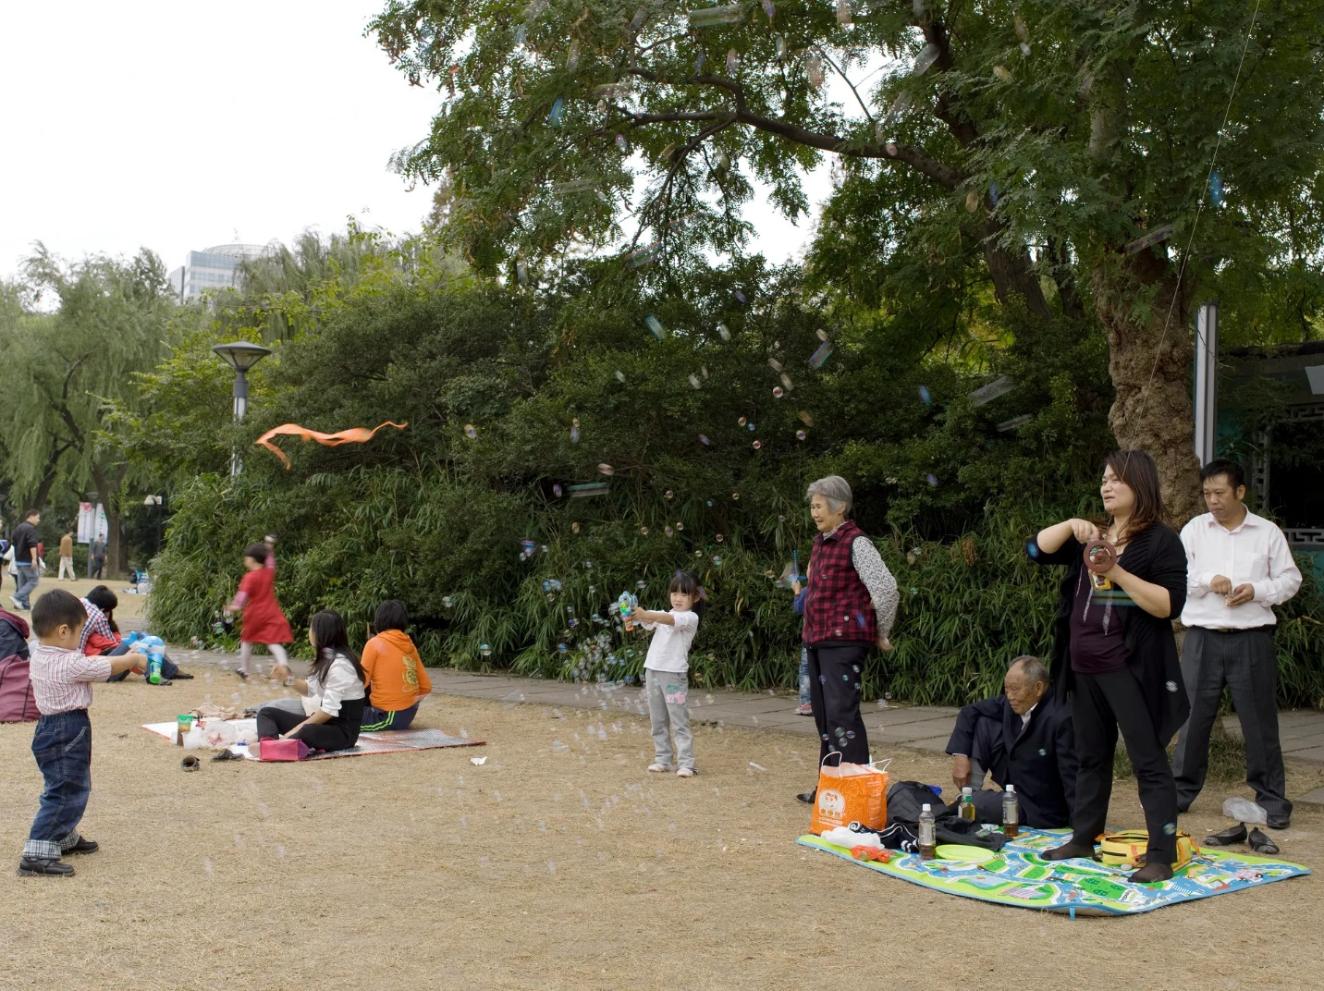

Het Zhongshanpark in Shanghai. Foto Janine Schrijver

En dan is er het experimentele onderzoek. Daarbij krijgen proefpersonen in een laboratorium vaak plaatjes of filmpjes te zien van verschillende landschappen: bossen, bergen, wolkenkrabbers. Vervolgens wordt het effect op onder meer de gemoedstoestand, stress en concentratievermogen gemeten. Maar zulk onderzoek duurt in de regel slechts een paar uur, zegt De Vries. „Je weet niet of de effecten die je ziet ook langer aanhouden.” En dat is wel wat je wilt, een structureel effect.

Voor Van den Bosch en Maas staat wel vast dat groen goed is voor de gezondheid. „Natuurlijk kan het beter onderzocht worden, maar laten we daardoor niet stil gaan zitten”, zegt Maas. De Vries is voorzichtiger. Volgens hem is het verband tussen een groene omgeving en gezondheid „in ieder geval deels causaal”. Mathew White vindt het bewijs voor dat oorzakelijke verband inmiddels „behoorlijk sterk”. Maar hij benadrukt dat natuur „geen silver bullet” is. Het moet onderdeel zijn van een bredere stedelijke infrastructuur die gezondheid bevordert. „Beperk bijvoorbeeld ook het autoverkeer en geef meer ruimte aan fietsen en wandelen. En besteed aandacht aan eenzaamheid en werkstress.”

*Met meer groen in de stad slapen mensen ’s nachts beter*

Matilda van den Bosch — arts en senior onderzoeker

Maar dan de volgende stap. Als groen goed is voor de gezondheid, hoe werkt dat dan? Een van de ideeën was dat bomen en struiken vervuiling uit de lucht filteren. Maar dat effect blijkt minimaal, zeggen zowel Maas, De Vries als White. Een ander idee is dat mensen meer gaan bewegen als er meer parken en plassen in de buurt zijn. De Vries schrijft in zijn boekhoofdstuk van twee jaar geleden dat die relatie „zwak” is, en de causaliteit „twijfelachtig”. Van den Bosch zegt ook dat het bewijs „inconsistent” is. Maar ze wil wel benadrukt hebben dat veel studies een positieve associatie laten zien.

Wel heel duidelijk aangetoond, zegt Van den Bosch, is de vermindering van het hitte-eiland-effect in steden. Door het vele steen en beton houden ze veel warmte vast en zijn ze vele graden warmer dan hun omgeving. De hittegolf in de zomer van 2023 in Europa zorgde voor ruim 60.000 vroegtijdige sterfgevallen. Met meer bomen is er „extra schaduw en verkoeling”, zegt Van den Bosch. „En met meer groen in de stad slapen mensen ’s nachts beter.” Collega’s van ISGlobal zagen de vroegtijdige sterfte met 20 procent afnemen als de bladbedekking in wijken toenam van 15 tot 30 procent. De studie, onder honderd Europese steden, verscheen vorig jaar in The Lancet.

Met name de armere wijken, die vaak het minst groen zijn, profiteren het meest van extra groen, benadrukken Van den Bosch en Mathew White.

White denkt dat het grootste effect van groen, „waarschijnlijk via de mentale route” loopt. Het vermindert stress, verbetert de gemoedstoestand en het concentratievermogen. „En de mentale gezondheid is weer verstrengeld met de fysiologie.” Zo heeft stress bijvoorbeeld invloed op hart- en vaatziekten. Maar nog lang niet alles is onderzocht, zegt hij erbij. „Zo vinden mensen het belangrijk dat ze zich ergens geworteld voelen, een sense of place hebben. Als psycholoog ben ik daarin geïnteresseerd. Slechts weinig onderzoek in groene ruimtes heeft hier tot nog toe naar gekeken.”

Er is wel een nieuwe lijn van onderzoek, zegt Van den Bosch, die naar het microbioom in de menselijke darm kijkt. Verandert die naarmate je in een groenere omgeving woont, en heeft dat effect op de gezondheid? Ze verwijst naar een vorige maand gepubliceerd Fins overzichtsartikel waaruit blijkt dat het binnenkrijgen van bodemmicro-organismen gunstig is voor het afweersysteem.

**Verschillende typen groen**

Van den Bosch hoopt dat het vorig jaar begonnen Europese project veel vragen zal beantwoorden. Zelf coördineert ze daarbinnen een onderzoek dat vanaf september gaat lopen in Barcelona, Padua en Salzburg. Mensen maken een wandeling van 40 minuten met tussendoor rust en mindfulnessoefeningen. In Barcelona zijn er wandelingen langs het strand, in een park, of door een meer stenige omgeving. Van de deelnemers wordt onder meer hartslag en bloeddruk gemeten. En er wordt wangslijm afgenomen, om allerlei biomarkers te meten. Van den Bosch: „We willen onderzoeken of zulke wandelingen ook ingezet kunnen worden als therapie.”

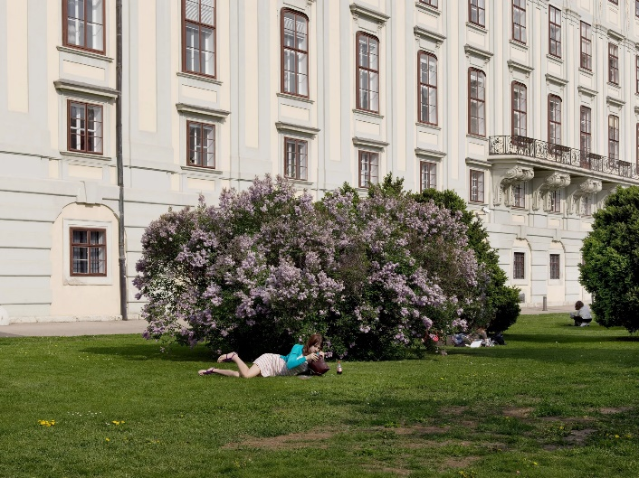Een andere grote, nog onbeantwoorde vraag is: welk type groen heeft het meeste effect? Parken? Groene bermen? Er is nog maar weinig onderzoek dat verschillende typen groen expliciet met elkaar heeft vergeleken, concludeerden onderzoekers (onder wie Sjerp de Vries) in een vorig jaar gepubliceerd overzichtsartikel in People and Nature, waarin 215 studies waren meegenomen.

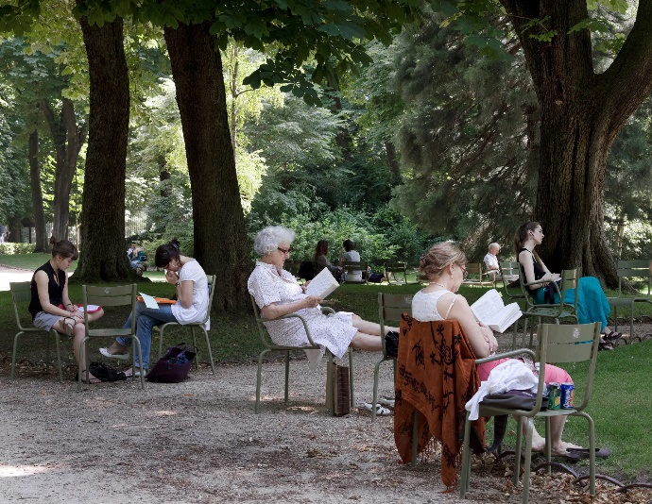

Jardin du Luxembourg in Parijs. De Heldenplatz in Wenen.

Foto’s: Janine Schrijver

Maas wijst op de 3-30-300-regel, die drie jaar geleden is opgesteld door Cecil Konijnendijk, hoogleraar stedelijke bosbouw aan de University of British Columbia. De regel stelt dat mensen vanuit hun huis uitzicht moeten hebben op ten minste drie bomen, dat de kronen van bomen een wijk voor ten minste 30 procent bedekken, en dat elke bewoner binnen 300 meter een park of een ‘groenruimte’ kan bezoeken.

„Maar dit is eerder een vuistregel, geen harde wetenschap”, zegt Maas. Ze vindt de regel „heel bomengericht”. Maar Matilda van den Bosch vindt het juist een goed uitgangspunt. „Wat we nodig hebben is meer bomen”, zegt ze. „I put my vote on trees.”

De Vries noemt het al met al een moeilijke puzzel. Om het groen rondom steden te sparen, komt er binnen de bestaande stadsgrenzen meer hoogbouw. Maar hebben mensen dan nog een eigen tuintje? Uit vorig jaar gepubliceerd, Wagenings onderzoek (waaraan De Vries meewerkte) blijkt dat van de 21 onderzochte ziekten en aandoeningen er negen minder voorkomen bij mensen die een eigen tuintje hebben. Dat geldt voor bijvoorbeeld beroerte, kanker, hartziekte en darminfecties. De Vries benadrukt dat het een cross-sectioneel onderzoek was, dus hij spreekt van een associatie, niet van een oorzakelijk verband.

**Biodiversiteit**

En het wordt nog complexer. Het groen in de stad moet niet alleen goed zijn voor de gezondheid, maar liefst ook nog voor de biodiversiteit. Het moet ook de gevolgen van klimaatverandering, zoals het hitte-eilandeffect, dempen.

Tegelijkertijd kun je met extra groen ook meer problemen introduceren. Bomen en grassen geven pollen af en kunnen hooikoorts veroorzaken. Groen kan vervelende insecten, zoals teken, introduceren. Parken worden ook geassocieerd met meer criminaliteit – overvallen, drugs dealen. Maar Van den Bosch betwijfelt of er een causaal verband is. Er zijn ook studies, zegt ze, die laten zien dat groene ruimtes de criminaliteit juist verminderen. „In zijn algemeenheid vind ik het een erg gevaarlijke boodschap om op de negatieve effecten van groen te wijzen. Ons bestaan en overleven hangt af van groen en van gezonde ecosystemen.”

Maas erkent dat nog veel onduidelijk is. Tegelijk vraagt ze zich af of alle vragen ooit beantwoord gaan worden. „Maar, is dat wel nodig?” vraagt ze. „We weten dat méér groen sowieso beter is.”